ESTADO DO RIO GRANDE DO NORTE
CÂMARA MUNICIPAL DE SÃO JOÃO DO SABUGI

REQUERIMENTO Nº. 020/2024

Requeiro a V. Ex.ª, com base no artigo 154 do Regimento Interno e ouvido o plenário desta casa, requer que seja enviado ofício a ANEEL, solicitando relatório sobre a qualidade dos serviços prestados pela COSERN no município de São João do Sabugi.

JUSTIFICATIVA EM PLENÁRIO

Sala das Sessões, em 26 de junho de 2024.

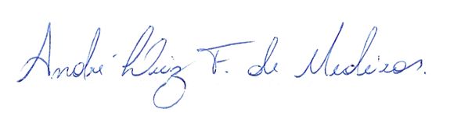

_______________________________________________
ANDRÉ LUIZ FERNANDES DE MEDEIROS
VEREADOR - AUTOR

